Установка отсоединенной подписи на документе любого формата.
Для возможности установки отсоединенной подписи на компьютере должны быть установлены и настроены:
- криптопровайдер КриптоПро CSP;
- утилита шифрования КриптоАРМ;
- сертификат КЭП в хранилище «Личные» с привязкой закрытого ключа.
Далее описана сама процедура установки подписи:
На файле, который необходимо зашифровать, нажимаем правой кнопкой мыши «КриптоАРМ», далее «Подписать»
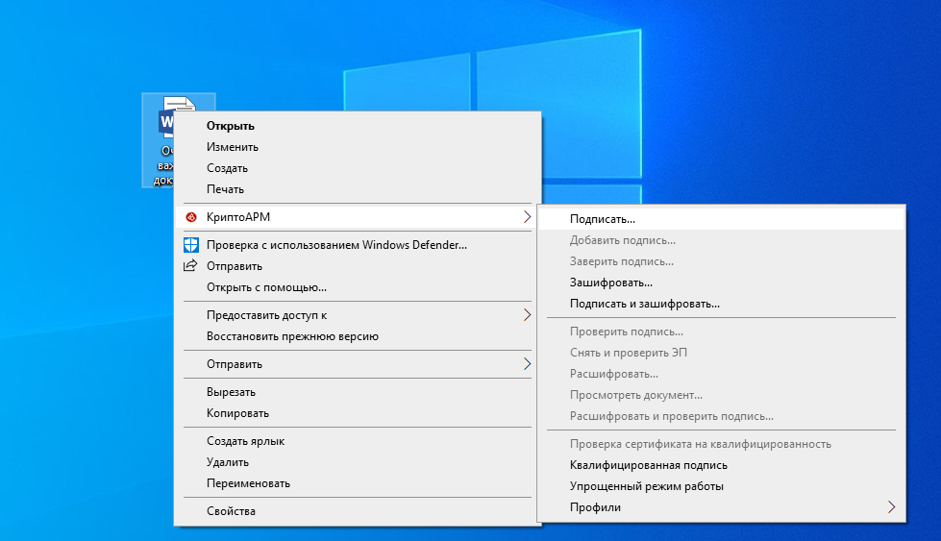

Нажимаем три раза «Далее» до появления следующего окна, в котором ставим галочку напротив «Сохранить подпись в отдельном файле»:
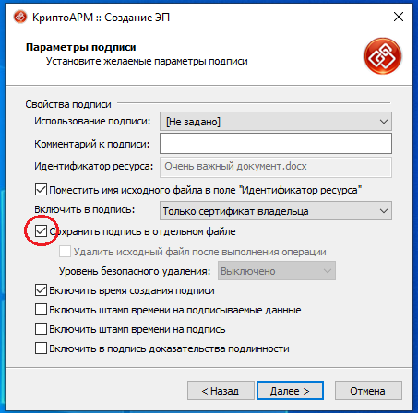

В следующем окне нажимаем «Выбрать», выбираем сертификат, нажимаем «Просмотр», в появившемся окне проверяем ФИО в поле «Владелец»
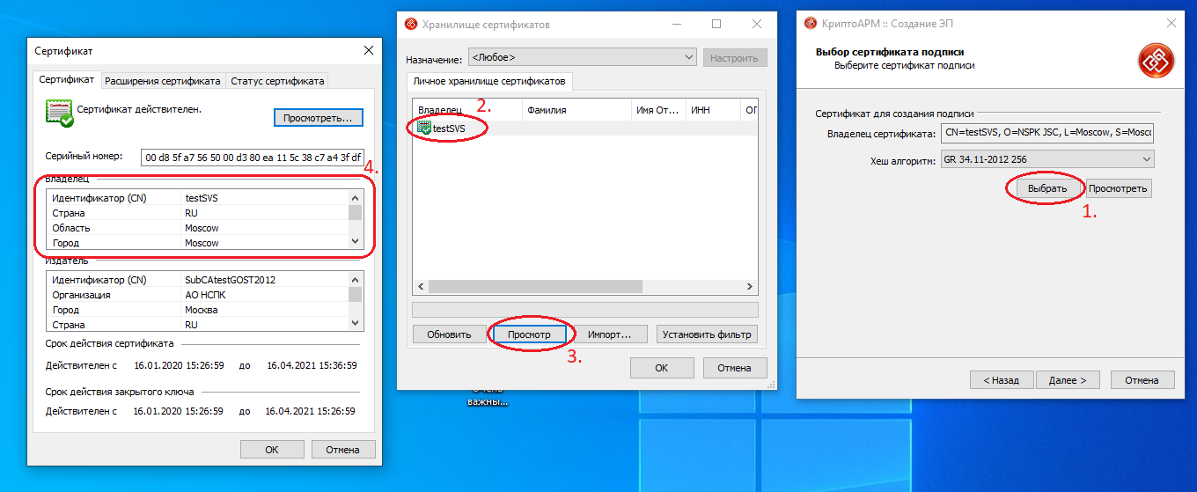

«Далее» – «Готово». Видим результат установки подписи. Рядом появился файл с расширением – файл отсоединенной подписи. В дальнейшем для его проверки необходимо отправлять файл подписи вместе с подписываемым файлом.
